

|  |  |  |  |  |
| --- | --- | --- | --- | --- |
| ***Estudante:*** | | | | |
| ***Turma:1º*** | ***Turno: Matutino*** | ***Data de Aplicação:*** | | ***2º Bimestre*** |
| ***Prof. Max Garcia*** | | | ***Nota Final:*** | |
| ***INÍCIO: TÉRMINO:*** | | | | |
| ***SIMULADO DE MATEMÁTICA 2*** | | | | |
| ***INSTRUÇÕES GERAIS***  1. Confira atentamente a construção da prova. Qualquer falha de impressão ou falta de folhas deve ser comunicada ao professor no prazo máximo de **15 (quinze) minutos.**  2. Inicie a prova identificando todas as páginas com seu **nome e turma.**  3. Resolva as questões nos locais correspondentes usando caneta com tinta azul ou preta. Responda a lápis somente quando determinado.  4. Utilize somente o material autorizado. É proibido o uso de qualquer tipo de corretivo; de aparelho celular.  5. Esta prova é individual. Ao término do tempo, levante o braço e aguarde o fiscal recolher a prova.  6. A posse e/ou uso de meios ilícitos para a execução da prova é(são) considerado(s) falta disciplinar grave, acarretando a atribuição de **grau ZERO.**  7. As questões indicadas com **\***são questões de desafio e correspondem a um ponto adicional.  8. Esta prova vale de **0 a 10 (dez)**  **9. Em provas de exatas é obrigatório apresentação do cálculo, para validação da questão. Caso não conste será anulada.** | | | | |

**01.** Uma pizza gigante tem 60 cm de diâmetro. A área da pizza, em cm², será:

a) 225π cm²

b) 1600π cm²

c) 400π cm²

d) 900π cm²

e) 3600π cm²

**02.** No futebol de salão, a área de meta é delimitada por dois segmentos de reta (de comprimento 11 m e 3 m) e dois quadrantes de círculos (de raio 4 m), conforme a figura.

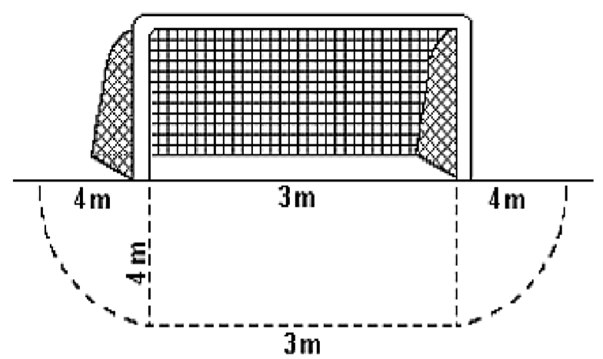

A superfície da área de meta mede, aproximadamente,

a) 25 m²

b) 34 m²

c) 37 m²

d) 41 m²

e) 61 m²

**03.** Desejando gramar APENAS o campo de futebol, um clube comprou uma nova grama onde o metro quadrado custa R$ 50,00. Calcule de quantos foi o custo total dessa grama.

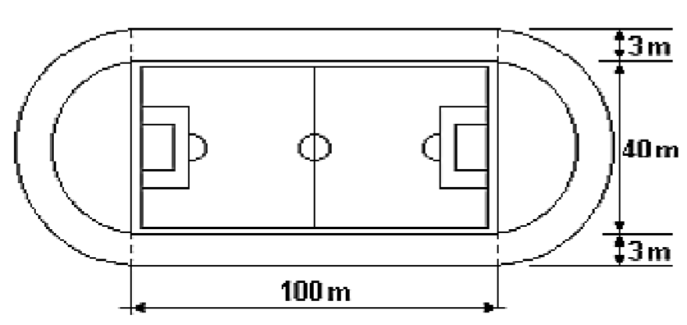

a) R$ 1.500.000,00

b) R$ 200.000,00

c) R$ 100.000,00

d) R$ 2.000.000,00

e) R$ 150.000,00

**04.** O projeto de uma casa é apresentado em forma retangular e dividido em quatro cômodos, também retangulares, conforme ilustra a Figura:

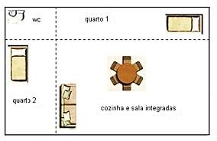

Figura 3: Projeto de uma casa de 4 cômodos

Sabendo que a área do banheiro (wc) é igual a 3 m² e que as áreas dos quartos 1 e 2 são, respectivamente, 9 m² e 8 m², então a área total do projeto desta casa, em metros quadrados, é igual a:

a) 44

b) 32

c) 24

d) 72

e) 56

**05.** Um cavalo se encontra preso num cercado de pastagem, cuja forma é um quadrado, com lado medindo 50 m. Ele está amarrado a uma corda de 40 m que está fixada num dos cantos do quadrado. Considerando π = 3,14, calcule a área, em metros quadrados, da região do cercado que o cavalo conseguirá alcançar, porque está amarrado.

a) 1.256 m²

b) 1.244 m²

c) 1.100 m²

d) 2.466 m²

e) 2.248 m²

**06.** Considerando que x um ângulo do 2º quadrante, julgue os itens a seguir:

1. sen x . cos x < 0
2. sen x . tg x < 0
3. cos x . tg x > 0

Assinale a alternativa que indica o(s) item(ns) verdadeiro(s):

a) Apenas I.

b) Apenas I e II.

c) Apenas I e III.

d) Apenas II e III.

e) I, II e III.